**TUGAS PRAKTIKUM 6**

**DATA DAN OPERATOR**



OLEH

MU’TAZ AL FARISI

L200180152

PROGAM STUDI INFORMATIKA

FAKULTAS KOMUNIKASI DAN INFORMATIKA

UNIVERSITAS MUHAMMADIYAH SURAKARTA

2018

Lembar Kerja Praktikum 6

NIM : L200180152

Nama : Mu’taz Al Farisi

Nama assisten : Rafiqa Maharani Sinegar

**Kegiatan Praktikum : DATA DAN OPERATOR**

Kegiatan 1. Identitas

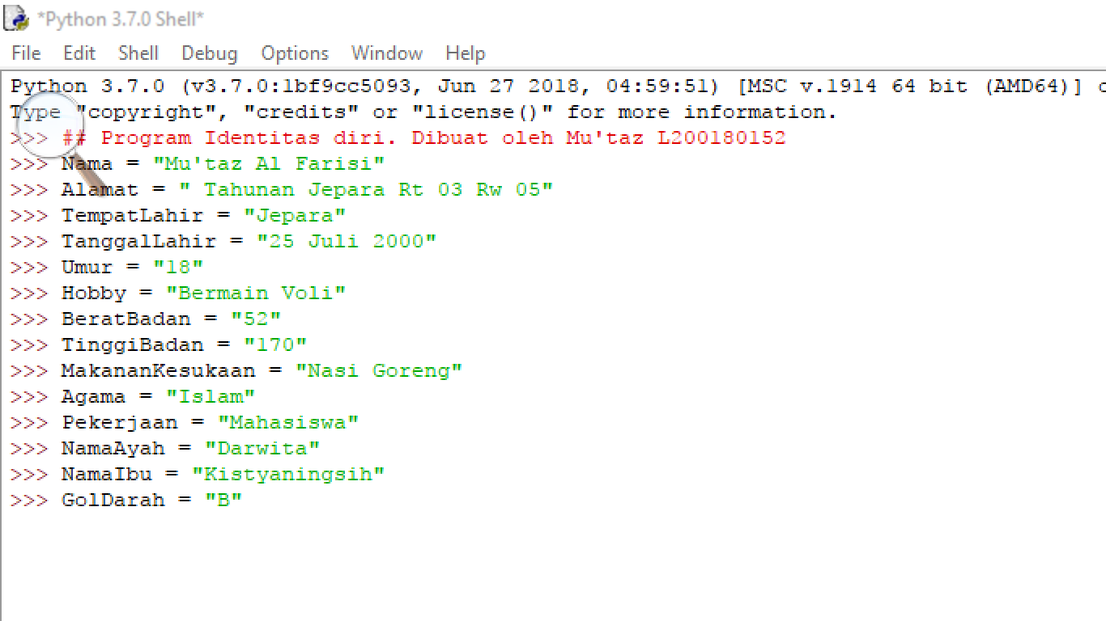

Kegiatan 2. Akun

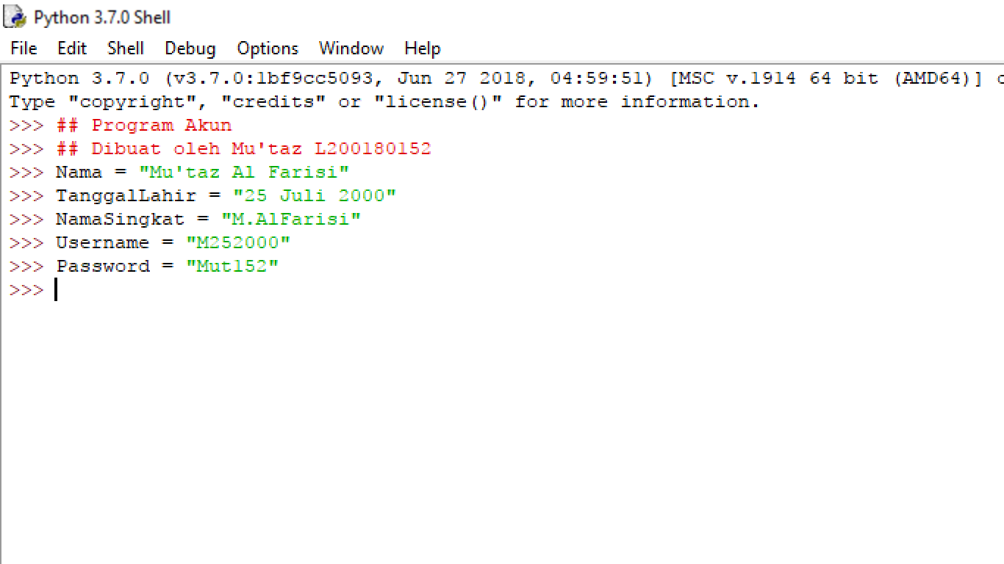

Kegiatan 3. Operator

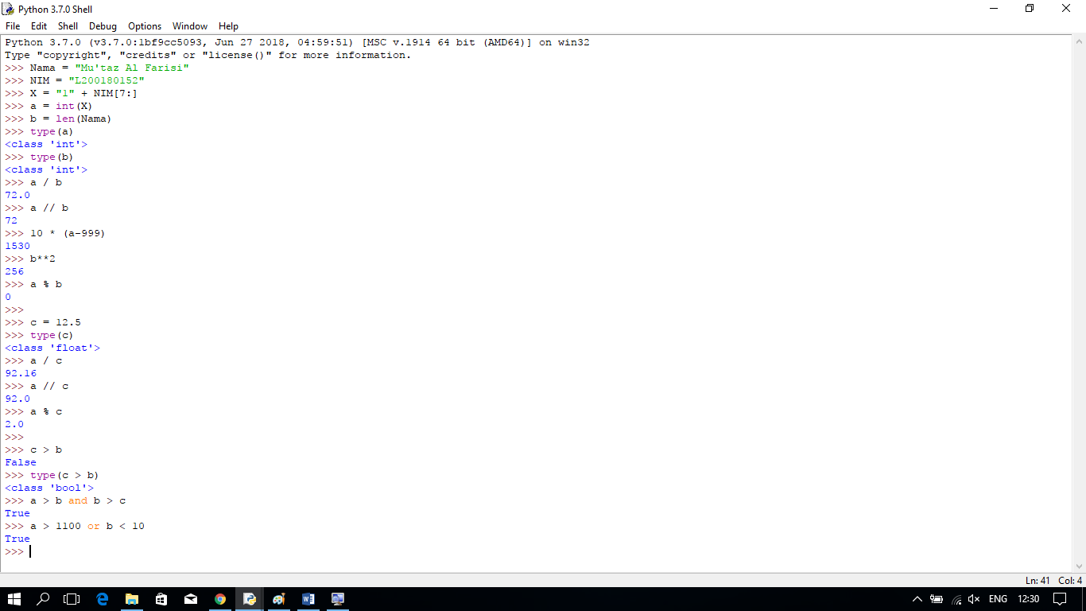

|  |  |  |
| --- | --- | --- |
| No | Hasil | Komentar |
| 6.  7.  8.  9.  10.  11.  12.  13.  14.  15.  16.  17.  18  19  20.  21. | < class ‘int’>  <class ‘int’>  72.0  72  1530  256  0  c = 12.5  <class ‘float’>  92.16  92.0  2.0  False  <class ‘bool’>  True  True | Python mengidentifikasi program tersebut sebagai bilangan bulat, maka tertulis di situ ‘ int ‘  Demikian pula pada perintah type (b)  Pada perintah 8, python di perintah membagi data a dengan data b  Perintah // adalah pembagian yang di bulatkan ke bawah, karena yang didapat 72.0, maka dibulatkan menjadi 72  Itu artinya 10 pangkat (data a – 999), maka jawabannya adalah 1530.  Itu berarti pangkat 2 dari data b.  Symbol % berarti sisa dari pembagian, dikarenakan tidak ada sisa maka 0.  Penambahan data.  Bertipe data desimal.  Hasil dari data a bagi c.  Hasil dari data a bagi c dibulatkan kebawah.  Sisa bagi dari data a bagi c.  Data c lebih besar dari b adalah salah.  Data bertipe Boolean, yaitu data untuk pengmbilan keputusan.  Data tersebut adalah benar maka tertulis True.  Data demikian pun sama. |

Kegiatan 4. Tipe Data

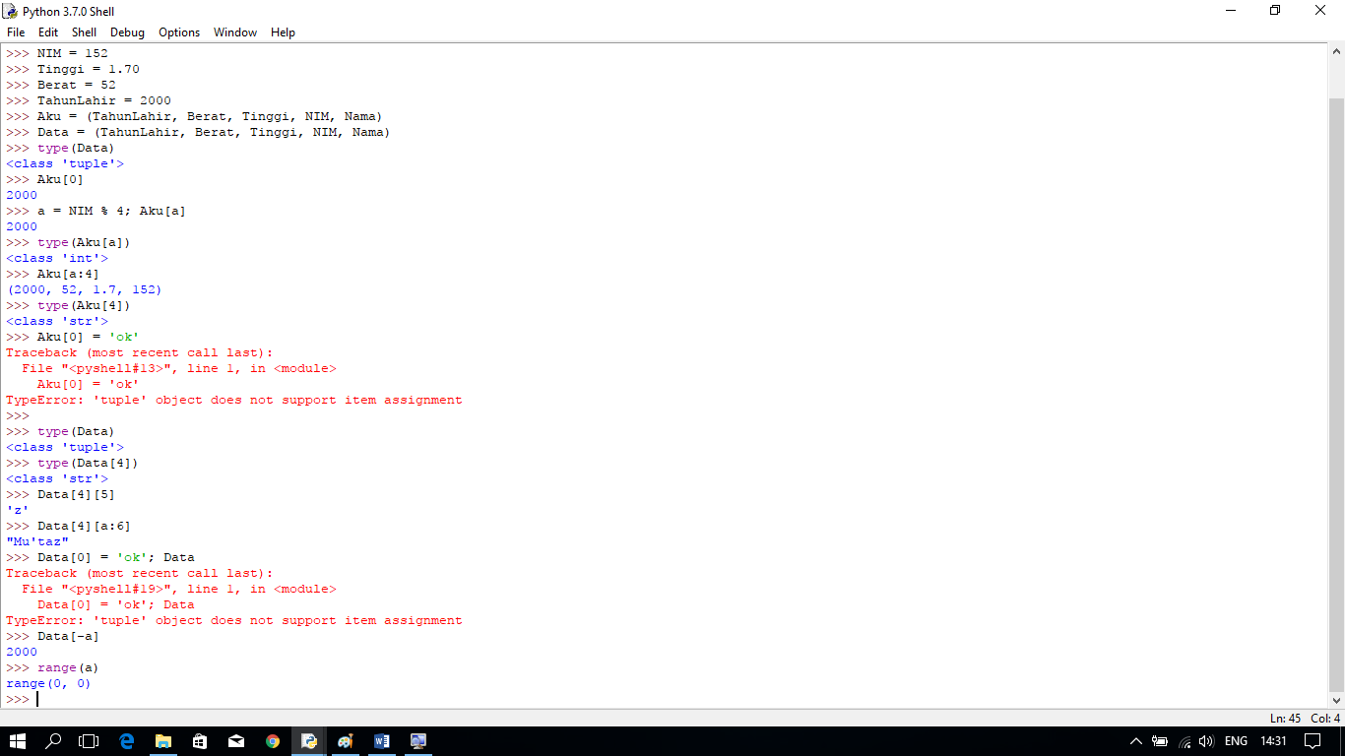

|  |  |  |
| --- | --- | --- |
| No | Hasil | Komentar |
| 6.  7.  8.  9.  10.  11.  12.  13.  14.  15.  16.  17.  18.  19. | <class ‘tuple’>  2000  2000  <class ‘int’>  (2000, 52, 1.7, 152)  <class ‘str’>  Error  <class ‘tuple’>  <class ‘str’>  z  “Mu’taz”  Error  2000  Range(0, 0) | Menunjukkan data bertipe tuple  Itu menunjukkan pada Aku urutan ke 0  Menunjukkan data bertipe bilangan bulat  Menunjukkan data pada Aku a banding 4  Menunjukkan data bertipe string/ karakter  Error dikarenakan tuple itu tidak bias diganti  Menunjukkan data bertipe tuple  Menunjukkan data bertipe string  Menunjukkan huruf pada Data ke 4 urutan ke 5  Menujukkan huruf pada Data ke 4 urutan a sampe 5  Error dikarenakan data tuple tidak bias diganti  Menunjukkan pada Data –a, arti dari –a berarti di hitung dari belakang.  Menunjukkan data range a |